







**Manual de**

**Utilizador**

Duarte Cunha

Nº 2219096

TGPSI-I

Módulo: 16

Índice

1. Nota Introdutória 3

2. Perfil e Acesso 3

3. Menu Principal 4

4. Utente 5

4.1. Ver Utente 5

4.2. Inserir Utente 6

5. Livros 7

5.1. Ver Livros 7

5.2. Inserir Livros 8

6. Requisição 9

7. Devolução 12

8. Informações 14

## ****1. Nota Introdutória****

Este manual é um documento para os utilizadores compreenderem como operar corretamente com o programa Bookie. Está planificado de forma a exibir todos os menus do programa e especificar todas operações do utilizador para cada funcionalidade e todos os procedimentos para o funcionamento de uma biblioteca.

Este programa tem como objetivo a gestão de uma biblioteca virtual, a gestão dos utentes e livros existente, o processo de requisição e devolução dos livros e mostrar todas as informações relevantes ao utilizador.

## 2. Perfil e Acesso

O programa tem uma conta universal para todos os utilizadores.

Cada utilizador terá acesso ao programa utilizando os dados fornecidos pelo administrador da base de dados.

O administrador da base de dados do programa é quem pode alterar o “Username” (1) e a “Password” (2) do menu de Login.

É possível Sair (4) ou fazer o Login (3) para ter acesso ao menu principal.

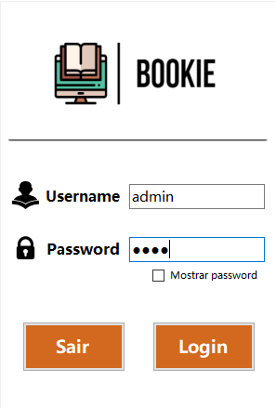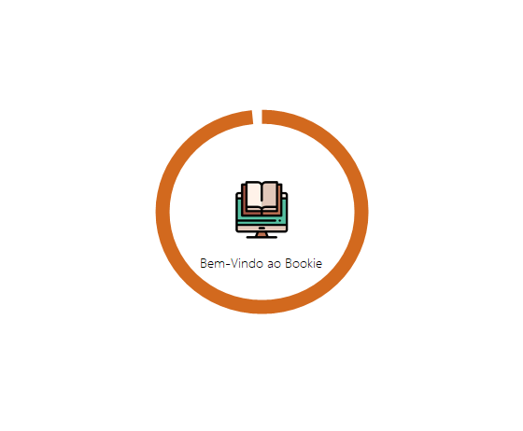

1

2

4

3

Figura 1 – Menu Login

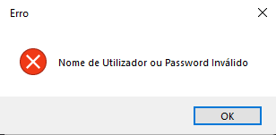

Este erro será emitido caso o utilizador digitar um username ou uma password incorreta.

## 3. Menu Principal

11

6

5

7

85

9

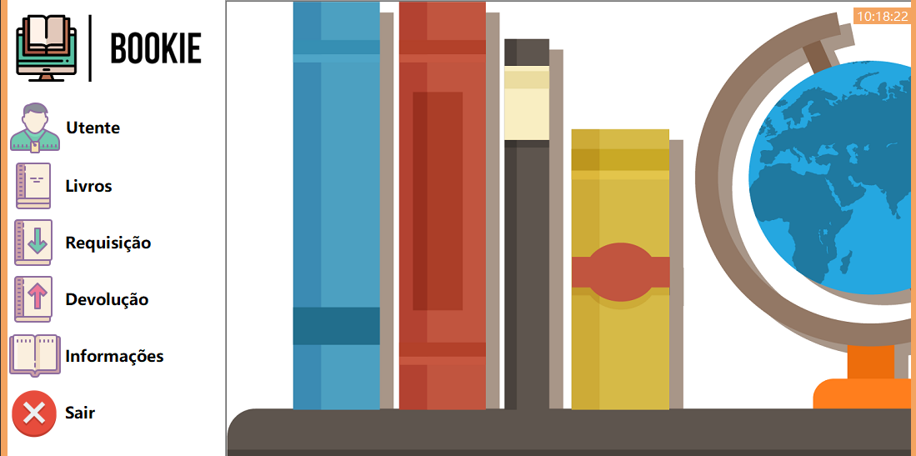

10

Figura 2 - Menu Principal

**Legenda:**

(5) – Ver todos os utentes existentes e registar/inserir novos utentes;

(6) – Ver todos os livros existentes e registar/inserir novos livros;

(7) – Requisição de um livro;

(8) – Devolução de um livro;

(9) – Informações (Livros Requisitados/Livros Devolvidos);

(10) – Sair do programa;

(11) – Hora local.

## 4. Utente

Na barra Utente podemos: Ver Utente (12) ou Inserir Utente (13).

12



13

## 4.1. Ver Utente

Neste menu podemos ver todos os utentes inseridos na base de dados e todas as suas informações.

Para Pesquisar (14) por um utente, basta digitar o seu NIF.

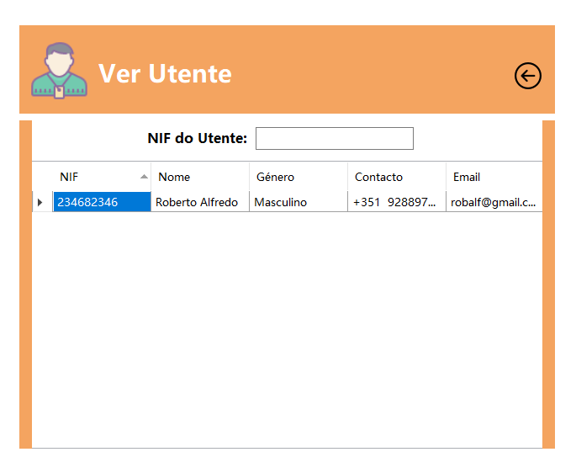

14

Figura 3 – Menu Ver Utente

Para Apagar (15) um utente ou Atualizar (16) as suas informações, basta selecionar qualquer célula da linha do utente pretendido e todos os dados ficam editáveis nas caixas de texto.

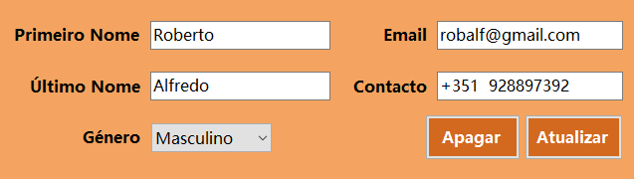

16

15

## 4.2. Inserir Utente

Neste menu podemos digitar todas as informações fornecidas pelo utente e guardá-las.

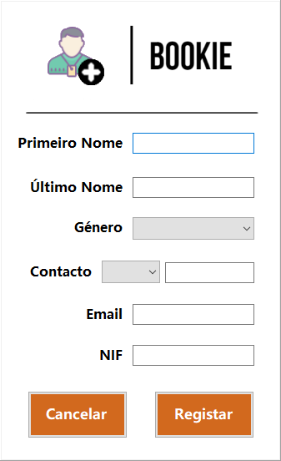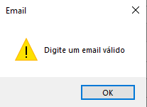

Este aviso aparece quando o email digitado não é válido.

18

17

Figura 4 – Menu Inserir Utente

Depois de preencher todos os campos podemos, Cancelar (17) fazendo com que os campos sejam todos apagados e o programa volta para o menu principal ou Registar (18) para que o novo utente e os seus dados sejam guardados.

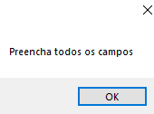

Se algum campo não for preenchido o programa emite esta mensagem

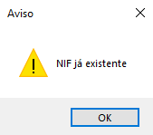

Este aviso aparece se o NIF digitado for igual a um já existente.

## 5. Livros

Na barra Livros podemos: Ver Livro (19) ou Inserir Livros (20).



19

20

## 5.1. Ver Livros

Neste menu podemos ver todos os livros disponíveis na base de dados e todas as suas informações.

Para Pesquisar (21) por um livro, basta digitar o seu nome (Título).

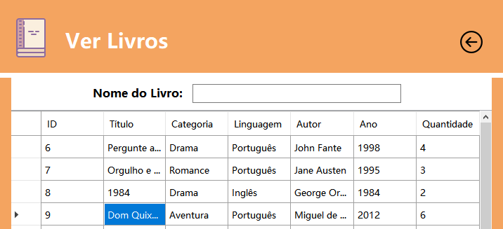

21

Figura 5 – Menu Ver Livros

Para Apagar (22) um livro ou Atualizar (23) qualquer informação sua, é necessário selecionar uma célula de uma linha (menos da coluna ID) e todos os dados ficam editáveis nas caixas de texto, semelhante ao do menu Ver Utente.

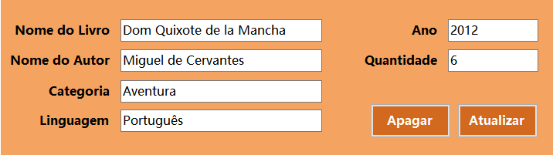

23

22

## 5.2. Inserir Livros

Neste menu podemos digitar os dados de um livro e guardá-los na biblioteca.

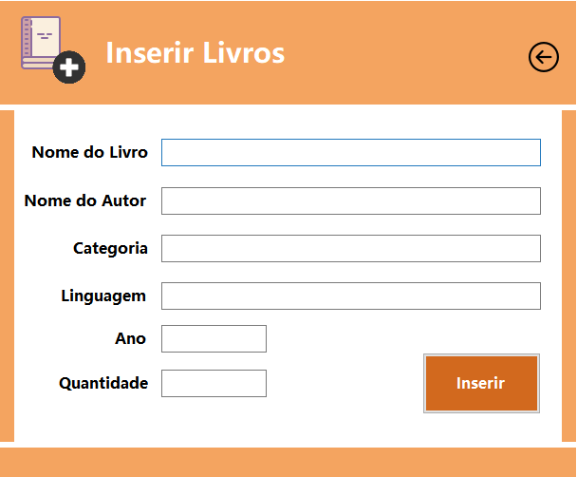

24

Figura 6 – Menu Inserir Livros

Depois de todos os campos estarem preenchidos, basta clicar no botão de Inserir (24) e o livro será guardado na base de dados da biblioteca.



Se algum campo não for preenchido o programa emite esta mensagem

## 6. Requisição



Neste menu podemos selecionar um utente e requisitá-lo um livro qualquer da biblioteca.

Para encontrar o utente pretendido para realizar a requisição, basta clicar no botão Procurar Utente (25).

Vai aparecer o menu Ver Utente e ao clicar duas vezes em qualquer célula de uma linha de um utente vai transferir todos os seus dados para as caixas de texto no menu Requisição de Livro (26).

Isto serve para o utilizador ter mais facilidade ao fazer uma requisição.

26

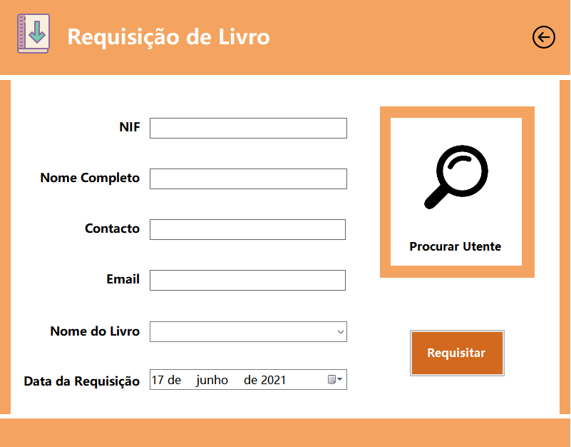

26

Figura 7 - Menu Requisição



Depois de procurar o utente, basta selecionar um livro disponível, escolher a data da sua requisição e clicar no botão Requisitar (27).

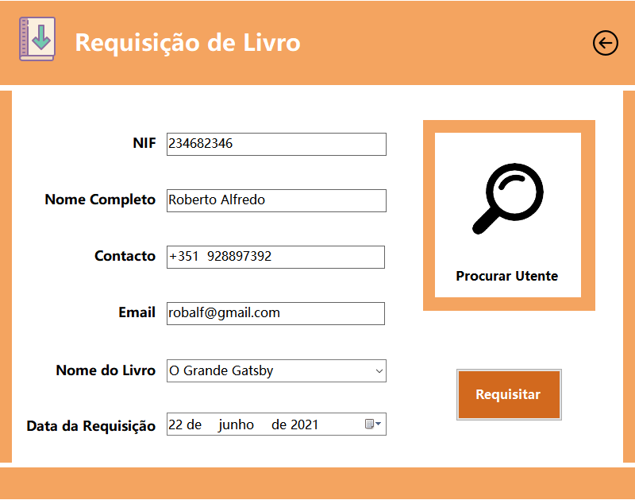

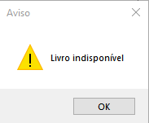

27

Este aviso aparece se a quantidade do livro pretendido for igual a 0.

Este aviso aparece quando o utilizador não escolheu um livro ou o utente estiver a tentar requisitar o 4º livro sem ter devolvido um dos outros três.

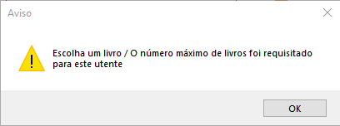

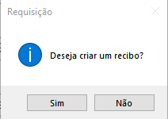Ao clicar no botão de Requisitar (27), o utilizador pode optar entre duas opções:

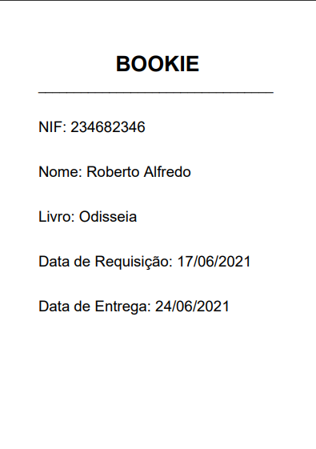

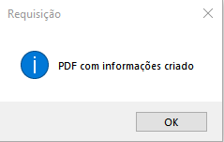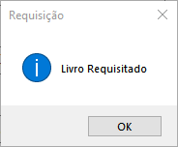

Este ficheiro PDF pode ser impresso para que o utente receba as informações necessárias, de modo que o livro seja devolvido mais tarde.

Figura 8 - PDF

Ao requisitar um livro, a sua quantidade vai diminuir -1.

## 7. Devolução



Neste menu é onde podemos selecionar um utente a partir do menu Informações (30) e realizar a devolução de um livro.

Para encontrar o utente pretendido, basta clicar no botão Procurar Informações (29).

Vai aparecer o menu Informações (30) e ao clicar duas vezes em qualquer célula da tabela Livros Requisitados (31) vai transferir todos os dados necessários para as caixas de texto no menu Devolução de Livro (28).

Isto serve para o utilizador ter mais facilidade ao fazer uma devolução.

28

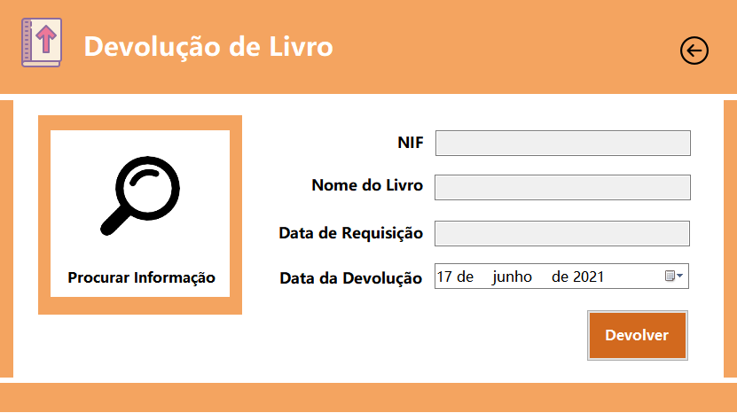

29

30

Figura 9 – Menu Devolução

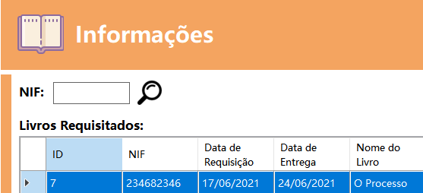

31

Depois de procurar o utente e o livro requisitado, basta escolher a data de devolução e clicar no botão Devolver (32).

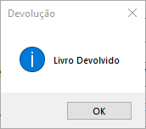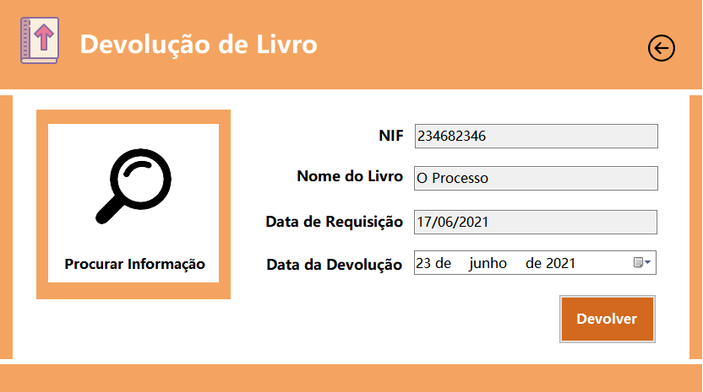

32

Ao devolver um livro, a sua quantidade vai

aumentar +1.

## 8. Informações



Neste menu podemos visualizar todas as informações essenciais para o correto funcionamento de uma biblioteca.

Por predefinição vai aparecer todos os Livros Requisitados (33) e Livros Devolvidos (34) de todos os utentes que fizeram uma requisição ou uma devolução.

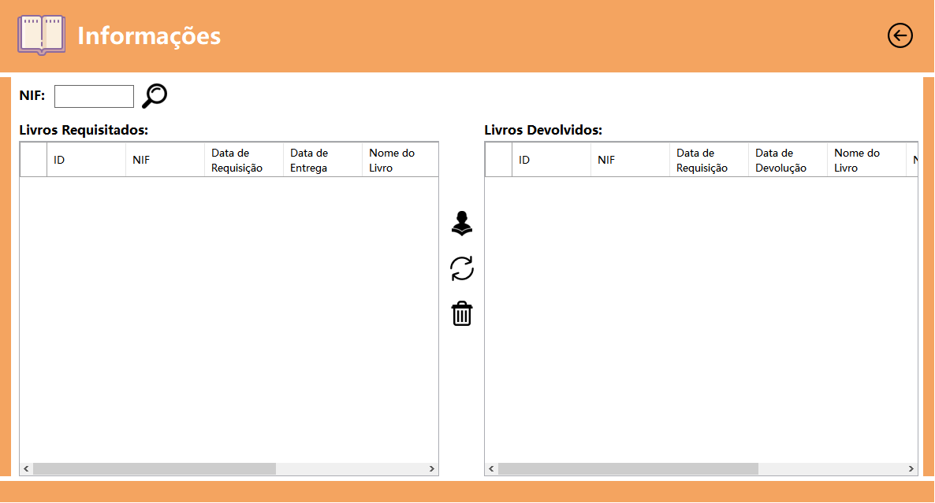

34

33

35



Figura 10 - Menu Informações

36

Para fazer uma pesquisa mais específica basta clicar no botão Ver Utente (35) e clicar duas vezes em qualquer célula da linha de um utente.



Vai aparecer o menu de Informações e automaticamente o NIF do utente vai aparecer na caixa de texto, depois é apenas necessário clicar no botão de Pesquisar (37) para filtrar ambas as tabelas.



37

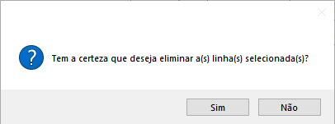

Esta informação aparece para o utilizador confirmar se quer apagar linhas da tabela Livros Devolvidos (34). É preciso apenas selecionar uma ou mais linhas e clicar no botão Apagar (36).